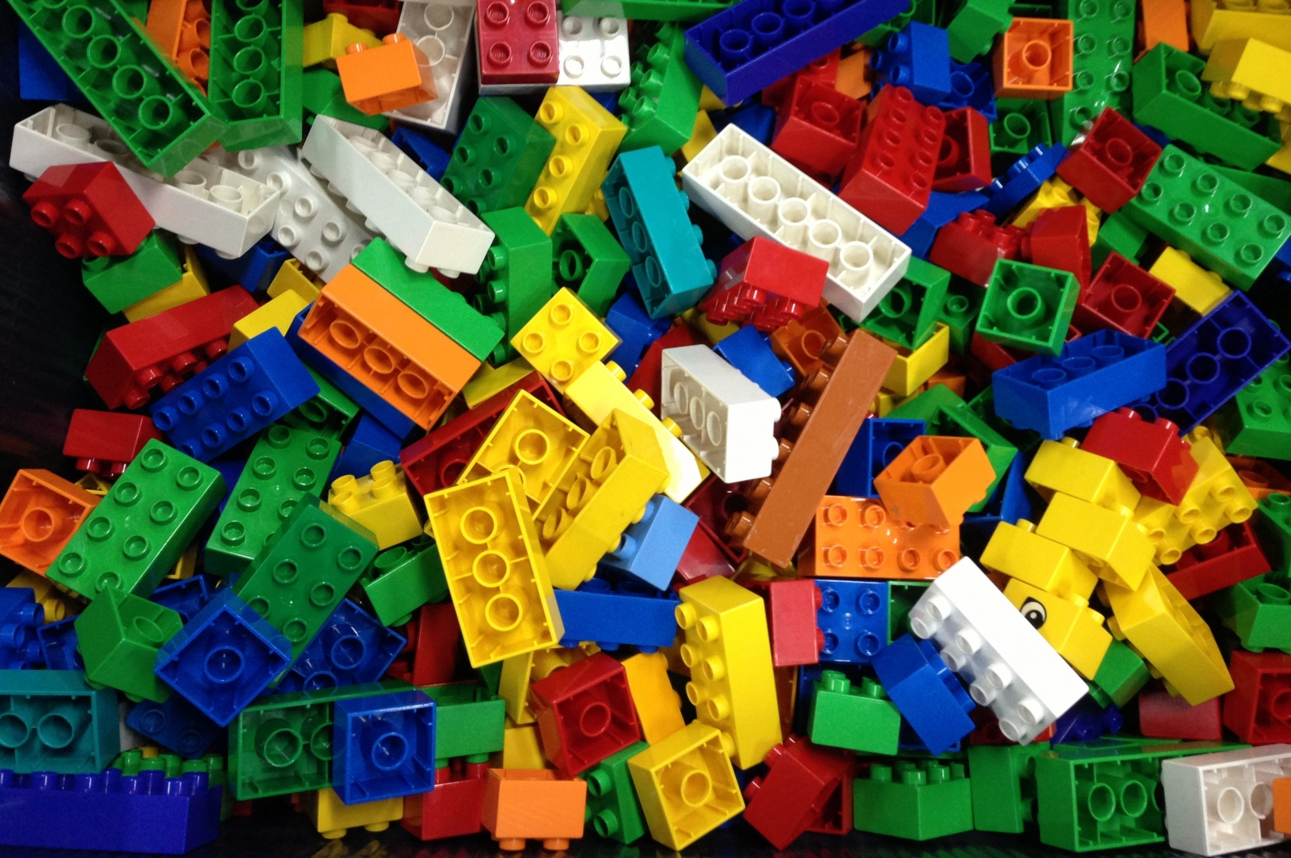
Муниципальное автономное дошкольное образовательное учреждение детский сад № 74 «Центр развития ребенка «Забава» города Белгорода

Тема: «Пекарня № 74»

Команда – разработчик:
«Изобретатели из «Забавы»
Шаповалов Егор
Захаров Филипп,
подготовительная группа,
Свиридова Е.В.,
старший воспитатель

Белгород, 2019
Наш девиз:
Слава всем, кто хлеб печет,
Каждый день из года в год,
Ведь с детства знаем мы слова:
Хлеб – всем блюдам голова!
Наша команда:
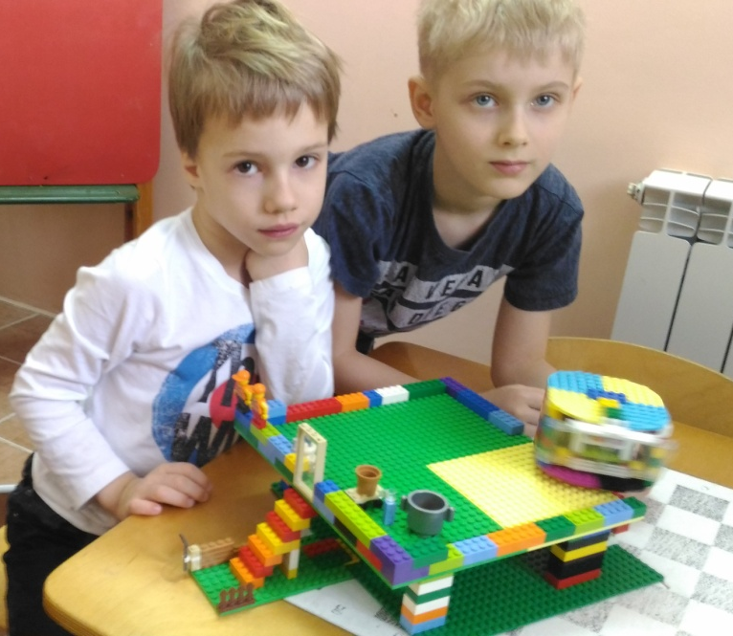

Руководитель:
Свиридова Екатерина Валерьевна,
старший воспитатель
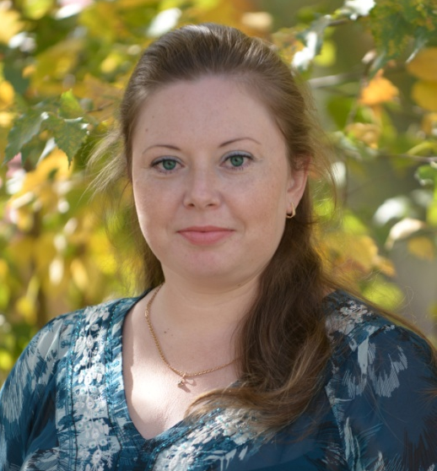

Идея проекта
Начав подготовку к конкурсу, мы изучили разные народные промыслы. Но тут нам вспомнились слова, которые мы слышим почти каждый день: «Хлеб – всему голова», «Без хлеба сыт не будешь»… А еще воспитатели часто говорят: не играйте с хлебом, хлеб – драгоценность, им не сори… Нам стало интересно, почему люди с таким уважением, любовью относятся к хлебу, почему он – драгоценность? Ведь хлеб всегда есть на полках магазина, на обеденном столе дома и в детском саду. Воспитатель Екатерина Валерьевна предложила нам помочь изучить этот вопрос и выяснить, чем же так ценен хлеб для людей.
История вопроса
Мы узнали, что хлеб начинается с поля, от маленького зерна. В старину люди при помощи лошадей обрабатывали землю, засевали поля, а потом вручную серпами убирали колосья. Колосья обмолачивали и делали муку.

Из этой муки каждая хозяйка пекла хлеб для своей семьи. Ранним утром она замешивала тесто, топила русскую печь и отправляла в нее хлеб или каравай. Большой семье хватало этого хлеба не на долго, поэтому выпекать его приходилось почти каждый день. Получается, что в каждую буханку хлеба вкладывался тяжелый труд многих людей: пахаря, жнеца, молотильщика, мельника, хозяек, делая каждую его крошку бесценной.
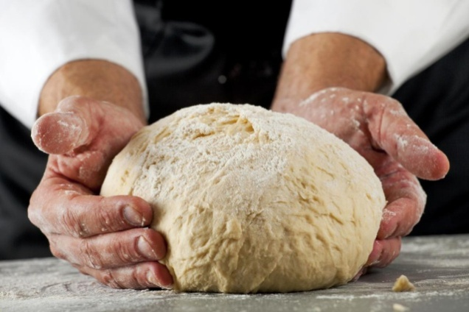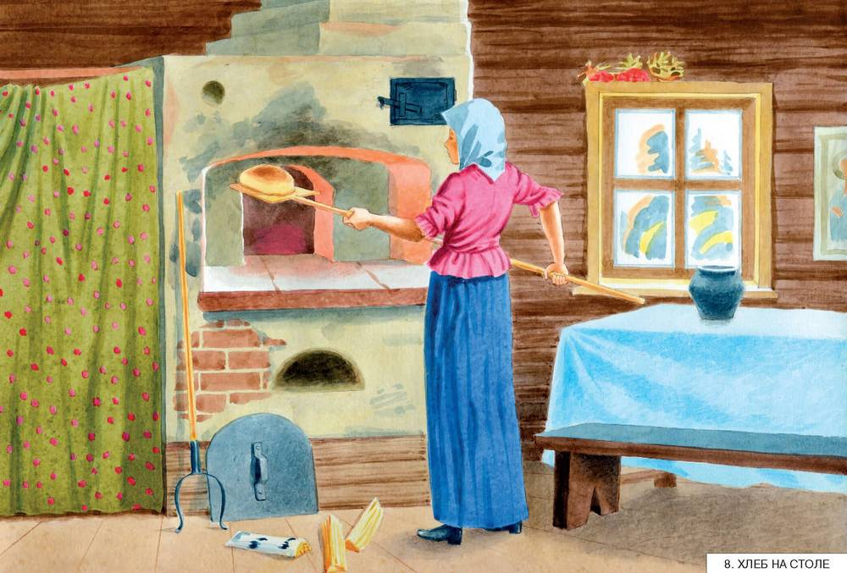
Мы подумали, как тяжело было бы нашим родителям сейчас выращивать и печь хлеб, ведь им нужно каждый день ещё и ходить на работу. Екатерина Валерьевна объяснила нам, что в наши дни на помощь людям пришла разнообразная техника и промышленность: культиваторы, сеялки, комбайны, молотилки, мукомольные заводы и комбинаты, хлебозаводы и пекарни. Использование современной техники позволяет выращивать и обмолачивать гораздо больше муки, выпекать одновременно много хлеба, и теперь у наших мам нет нужды печь хлеб утром перед работой, его можно просто купить в магазине или пекарне.
Наше исследование
Мы решили, что было бы интересно собрать свою пекарню, а заодно и узнать, как же там все работает. Вместе с Екатериной Валерьевной мы посмотрели видеоролик о работе современной пекарни, где увидели все этапы выпечки хлеба и те приспособления, которые помогают людям в этой работе.
Ещё мы побывали с экскурсией на нашем пищеблоке. Мы сами посмотрели, как замешивают тесто повара в нашем детском саду, как формируют из него пирожки, как затем они выпекаются.
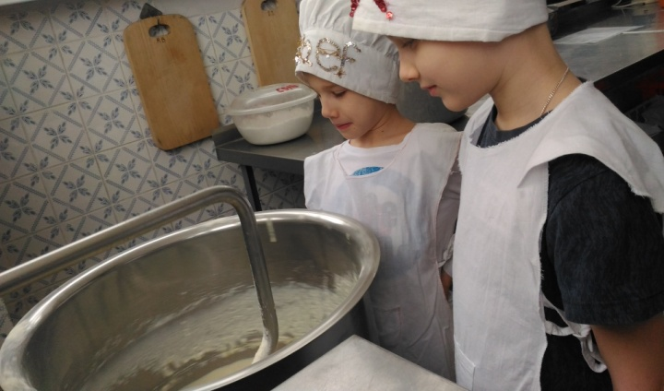
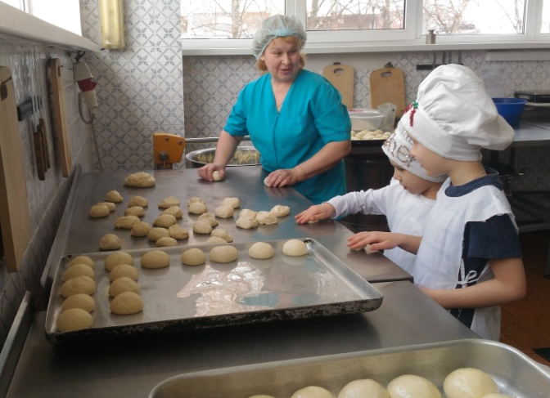
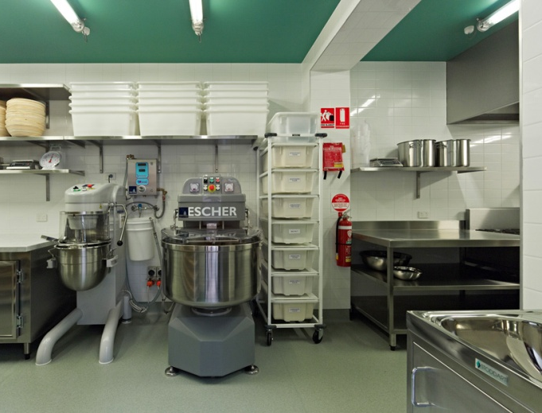
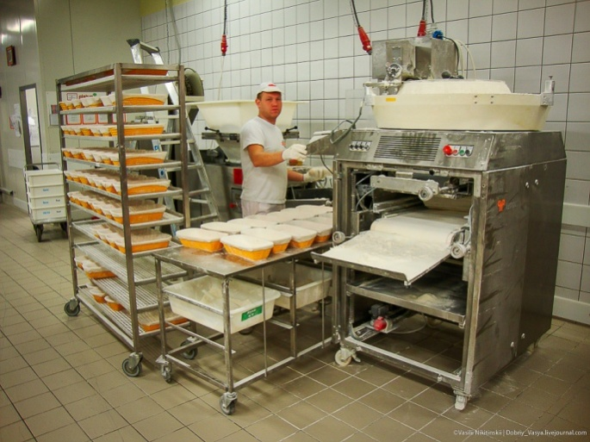
Технологическая часть и описание конструкций
После проведенного исследования мы приступили к сборке собственной «Пекарни № 74» (по номеру нашего детского сада). Для сборки нашего проекта мы использовали несколько тематических наборов ЛЕГО с интересными деталями и наборы ЛЕГО «Простые механизмы».
Горячее сердце любой пекарни – это печь, поэтому именно с неё мы и решили начать. В видеоролике мы увидели, что транспортировочная тележка внутри печи вращается для того, чтобы хлеб пропекался равномерно. Стало понятно, что наша печь должна тоже вращаться. Поэтому мы распределили работу между собой: Егор собирал крутящий механизм из деталей набора «Простые механизмы», а Филипп занялся сбором самой печи.
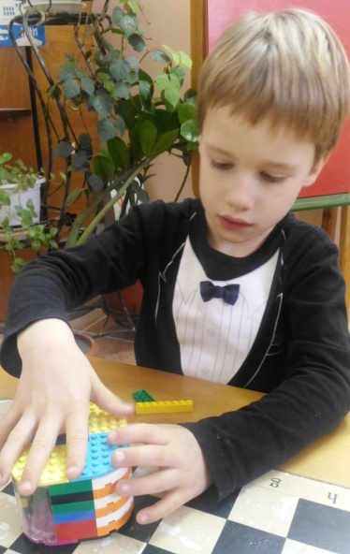
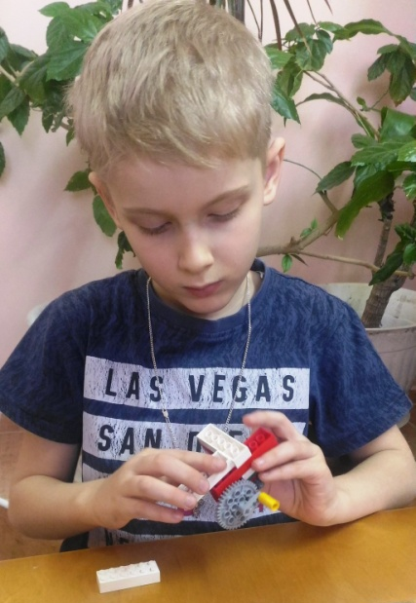

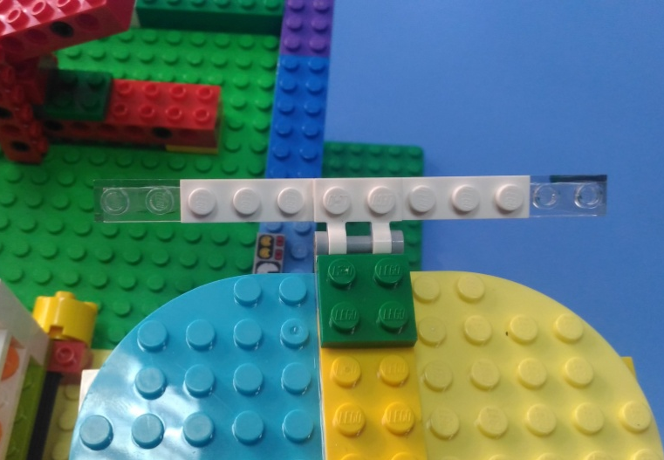
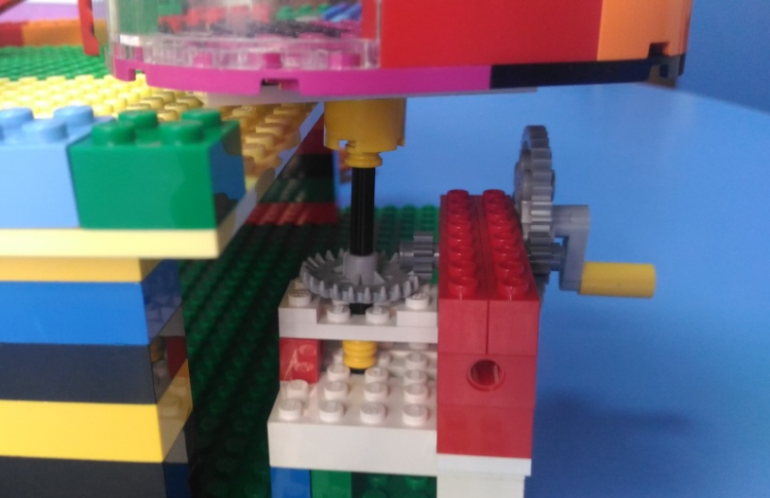
Система зубчатых шестерёнок в нашем механизме вращает вал, на котором мы и закрепили свою печь. В конструкции её стенок имеются прозрачные элементы, чтобы хлебопек мог наблюдать, как идет процесс выпечки. Прозрачная дверца печи снабжена поворотным механизмом и открывается вверх, в сторону крыши печи.

После того, как конструкция печи была завершена, мы увидели, что она находится высоко над уровнем стола. Заменить вращающий вал на более короткий мы не решились, так как он мог не выдержать значительного веса печи. Тогда мы решили разместить нашу пекарню на втором этаже.
Следующим этапом нашей сборки стал тестозамесочный цех. В нем располагаются ингредиенты для замешивания теста и большие промышленные миксеры, потому что вручную было бы тяжело перемешать такое количество теста! Контейнер для хранения и подачи муки мы так же снабдили вращающимся механизмом на основе зубчатых шестерёнок, потому что дома наши мамы всегда просеивают муку перед замешиванием теста. Только теперь мы использовали вал покороче, чем для печи, чтобы конструкция не была такой высокой. Да и сама конструкция контейнера значительно легче, значит короткий вал её выдержит. Мука во вращающемся контейнере просеивается и одновременно обогащается кислородом, что делает хлеб лучше. Из контейнера мука подается в ёмкость для замешивания по специальной трубе.

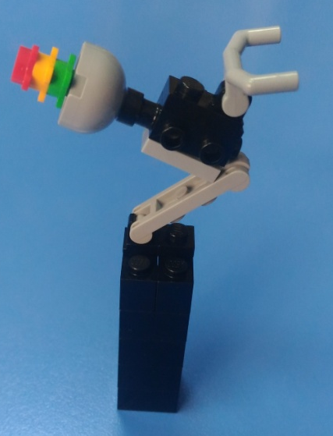
Ёмкость для замешивания! Её-то у нас пока не было. Так как в пекарне или на хлебозаводе теста делают много, в руках ёмкость не перенесёшь, она должна кататься на колесах. Для этой цели мы использовали два специальных крепления для двух пар колес, установили их снизу пластинки 4*2, а сверху установили простую ёмкость, которую разыскали в одном из наборов ЛЕГО.
Затем мы приступили к сборке промышленного миксера. Мы использовали детали с подвижным соединением (поворотным), и наш миксер получился погружным – опускается в чашу с подготовленными для теста ингредиентами. Управляется он при помощи удобной рукояти.
После перемешивания тесто должно попадать в тестоделительную машину, которая разрезает его на порционные кусочки и обваливает в шарики. Для этого нашу чашу было необходимо поднять вверх, и мы решили сделать подъемный механизм, основный на действии рычага. Для этой конструкции нам так же понадобились детали набора «Простые механизмы».
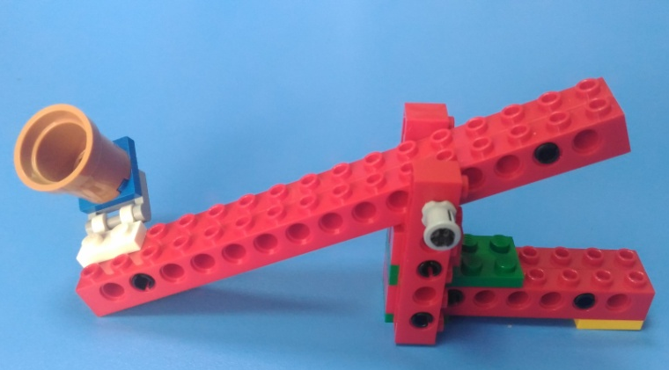

Предложенный в инструкции к набору механизм мы немного усовершенствовали, так как нам было необходимо не только, чтобы чаша с тестом поднималась вверх, но и чтобы она переворачивалась вбок (и тесто высыпалось в тестоделительную машину). Здесь нам на помощь снова пришел поворотный механизм. Таким образом, наша емкость с тестом стала двигаться в двух плоскостях.
После этого нам осталось сконструировать транспортировочную тележку, на которой изделия из сырого теста отправляются в печь. Из видеоролика мы поняли, что она должна ездить.
Настоящих колес у нас уже не было, поэтому мы использовали оставшиеся детали из набора «Простые механизмы» и других наборов ЛЕГО. Цилиндрические детали, послужившие нам колесами, мы закрепили на валах с двух сторон, предварительно продев их в балки с отверстиями из «Простых механизмов». Потом дело осталось за малым: закрепить на тележке полки, с этой работой мы легко справились. Мы не смогли удержаться и разместили на тележке вкусные кексы!

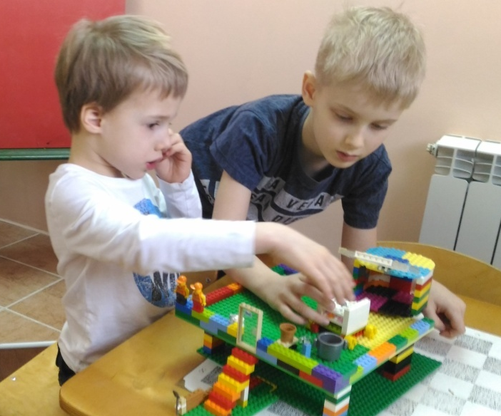
После этого перед нами стояла непростая задача: разместить всё собранное нами оборудование на платформе. Как мы уже говорили, пекарня наша находится на втором этаже, поэтому нам понадобилось построить лестницу и оборудовать дверь. Для тестозамесочного цеха мы отвели один из углов платы, находящийся напротив печи. Мы практическим методом определили, на каком расстоянии от печи мы можем расположить оборудование, чтобы в неё беспрепятственно заезжала транспортировочная тележка, не препятствуя открыванию и закрытию дверцы печи. Там мы расположили ёмкость для воды с мерной чашей (чтобы точно отмерить необходимое количество воды), вращающийся контейнер для муки. Здесь же первоначально находится и ёмкость для замешивания теста.
Вдоль противоположной стороны платы мы разместили подъёмник для ёмкости с тестом, так как данная конструкция оказалась достаточно длинной и могла поместиться далеко не везде. После этого стало понятным, где расположить миксер для перемешивания теста. Ёмкость для замешивания теста работником пекарни перекатывается из правого угла пекарни в левый, к миксеру. Он опускается в ёмкость и тщательно все перемешивает. Затем ёмкость с готовым тестом подкатывается к подъёмнику, перемещается на его поворотный механизм, поднимается и опрокидывается в тестоделительную машину.
Сложное внутреннее устройство этой машины мы пока не постигли (возможно, это станет темой нашего следующего проекта), поэтому мы просто собрали похожую конструкцию с воронкообразным входом для теста и местом, где тесто должно из машины выйти в форме шариков.
На выходе из тестоделительной машины мы предусмотрели формовочный стол, где булочкам и пирожкам уже вручную придается конкретная форма – рогалика, плетенки, витушки и т.д.
После этого все изделия из сырого теста размещаются на транспортировочную тележку и отправляются в печь, а оттуда уже выходят ароматные булочки и хлеб с хрустящей корочкой.
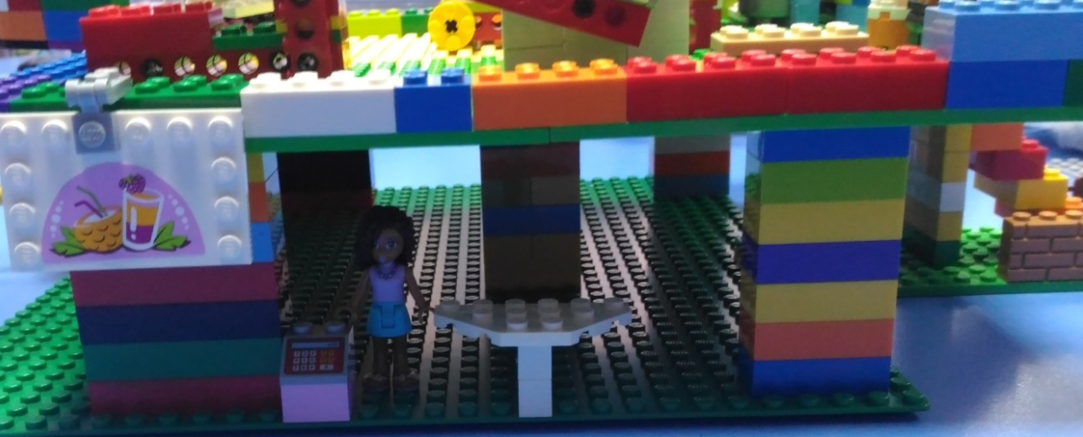
И тут мы подумали: а ведь у нас есть еще первый этаж! Что если там будет магазин свежей выпечки, чтобы люди могли покупать хлеб прямо с пылу – с жару? Это показалось нам отличной идеей, которую мы сразу же воплотили в жизнь!

Кубиками Лего – конструктора мы обозначили стены нашей пекарни, но не стали делать их слишком высокими. Это бы ограничило обзор нашего проекта и мешало бы нам играть в собранной своими руками пекарне.
А ещё нам попались интересные детали в одном из наборов Лего, и мы из них собрали раковину и водопроводный кран, которые разместили на входе в пекарню. Теперь хлебопеки могут мыть руки, придя на работу!
Вот что в итоге у нас получилось:

Пока мы работали над нашим проектом, пришлось столкнуться с некоторыми трудностями. Но, немного поразмыслив, наша дружная команда нашла способы решить их:
- Под весом печи сгибается вращающий вал, несмотря на то, что мы использовали самый большой размер. Мы решили, что на то время, когда не используем свою конструкцию, будем снимать печь с вала, чтобы предотвратить его изгиб.
- Мы не знали, как закрепить дверь печи на её гладких стенах. Либо нужно было менять конструкцию стен, чего нам не очень хотелось. Решили эту проблемы мы при помощи поворотного крепления дверцы к крыше, на которой были шипы.
- При сборке подъёмного механизма по инструкции к набору «Простые механизмы» мы обнаружили, что эта конструкция оказалась очень длинной и заняла бы очень много места на нашей плате. Мы решили заменить предлагаемые инструкцией длинные балки с отверстиями на более короткие. Конструкция стала заметно короче, а её основные характеристики и функции от этого не пострадали.
- Не могли придумать, как ёмкость с тестом с подъемного механизма будет ещё и переворачиваться в тестоделительную машину. Решение пришло, когда в одном из наборов мы обнаружили детали для ещё одного поворотного механизма.
- Конструкция и принцип работы тестоделительной машины. Пока не решили.
Литература
- Варяхова Т. Примерные конспекты по конструированию с использованием конструктора ЛЕГО // Дошкольное воспитание. - 2009. - № 2. - С. 48-50.
- Глушкова Г. Использование конструкторов LEGO как полифункционального и трансформируемого средства образовательной среды группы. Методическое сопровождение реализации ФГОС // Дошкольное образование. – 2014. - №№ 8, 9, 11, 12.
- Глушкова Г., Барбашина Г., Муратова Е. Конструкторы LEGO как полифункциональное и трансформируемое средство образовательной среды группы. Методическое сопровождение // Дошкольное образование. – 2014. - № 5. – С. 84.
- Глушкова Г., Малтызова М., Чижова Т. Конструкторы LEGO как полифункциональное и трансформируемое средство образовательной среды группы. Методическое сопровождение // Дошкольное образование. – 2014. - № 4. – С. 65.
- Гризик Т. Развивающая предметно – пространственная среда ДОО вместе с LEGOEducation. – Дошкольное образование. – 2014. - № 3. С. 89.
- Гризик Т., Глушкова Г. Использование конструкторов LEGO как полифункционального и трансформируемого средства образовательной среды группы. Методическое сопровождение реализации ФГОС ДО. – Дошкольное образование. – 2014. - № 6. С. 62.
- Климова С., Чилиланова Ю. Конструктор LEGO как средство интеграции образовательных областей в процессе обучения старших дошкольников. – Дошкольное воспитание. – 2015. - № 4. – С. 95.
- Распоряжение правительства Белгородской обл. от 28.02.2011 N 75-рп «О концепции создания Белгородской интеллектуально-инновационной системы». [Электронный ресурс]. http://lawru.info/dok/2011/02/28/n494077.htm
- Учебное пособие для набора «Простые механизмы», Лего – 2009689. Электронное методическое пособие.
- Флешина Е.В. ЛЕГО – конструирование в детском саду. М.: Сфера, 2012.
- Всероссийский учебно – методический центр образовательной робототехники/ официальный сайт. Режим доступа: http://xn----8sbhby8arey.xn--p1ai/index.php?option=com_content&view=article&id=1055 (Последнее обращение 10.05.2016)

